最新！被美国拉黑的20家中国仪器仪表企业清单
来源： 仪商网
美国以限制与大规模杀伤性武器有关的实体为由，在1997年2月首次发布实体清单（Entity List），清单上的企业将会被限制甚至剥夺在美国的贸易机会。“实体清单”现在已经变成了美国维护自身利益，巩固国际霸权地位的重要手段。
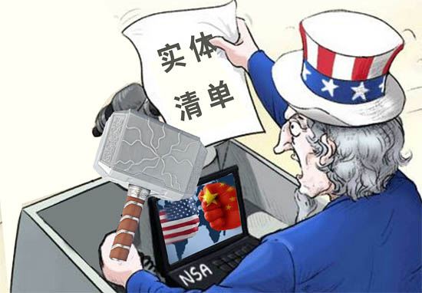
尽管每一次美国把中国公司纳入到实体清单，都会遭到国内严重抗议之类的口诛笔伐，但随着中国的不断发展，在国际上地位越来越重要，清单上的中国公司也越来越多。
自2018年3月22日至2021年12月21日，美国商务部工业和安全局（BIS）共把611家中国公司、机构及个人纳入到实体清单（Entity List）中。
“科技是第一生产力”，这611家基本都是涉及技术产业的实体。
曾有专家提到：世界科技强国一定是基础研究强国，基础研究强国一定是测量与仪器强国，建设世界仪器强国是建设世界科技强国的必备基础和前提条件，高端仪器是开展前沿科学研究、推动技术发展必不可少的科研工具。
由于起步较晚，基础薄弱，我国高端仪器很大程度上需要依赖进口，近年来我们仪器仪表企业、机构一直奋力破局受制于国外的“卡脖子”关键技术，也取得了一定的成就。
既然仪器在国家建设如此重要，这份“实体清单”上当然少不了已经取得出色成绩甚至已经让美国感到威胁的仪器仪表企业，下面一起来看看有哪些仪器仪表企业“上榜”。（名次按上榜时间排）
1、河北美泰电子科技有限公司(MEMS传感器)
2、博微太赫兹信息科技有限公司（安检仪器）
3、苏州热工研究院有限公司（检测仪器）
4、大华技术（红外热成像）
5、海康威视（红外热成像）
6、哈尔滨创越科技有限公司（代理科学仪器）
7、哈尔滨蕴力达科技开发有限公司（仪器仪表）
8、上海诺瓦仪器有限公司（倾角计、加速度计、传感器）
9、南昌欧菲光科技有限公司（光学传感器、雷达）
10、中国科学器材有限公司（科学仪器）
11、同方威视技术股份有限公司（安检仪器）
12、美迪希实验仪器（上海）有限公司（实验仪器）
13、沈阳仪表科学研究院有限公司（仪表元件）
14、江苏苏美达仪器设备有限公司（仪器进出口）
15、中航电测仪器股份有限公司（称重传感器,测力传感器）
16、北京燕京电子有限公司（测量分析仪器）
17、深圳嘉兆科技有限公司（EMC测试仪器）
18、杭州海康微影传感科技有限公司（红外热成像）
19、上海傲世控制科技股份有限公司（传感器）
20、深圳市瑞芬科技有限公司（传感器）
清单上的企业名称均来自于BIS的公开信息（英文），再从中文对应名称，根据网络信息查询到对应的企业，如有错漏，欢迎指正。

